МАЛОКИРСАНОВКА
Слобода Малая Кирсановка была основана в 1805 г. и поначалу вся лежала на ровном месте, по левому берегу Мокрого Еланчика, под бугром. Летом 1817 года там же, в низине, на средства основателя слободы подполковника Хрисанфа Павловича Кирсанова началось строительство храма во имя Рождества Христова. Каменную, с деревянной колокольней Рождественскую церковь освятили в 1823 г. В это время Кирсанов занимал должность дворянского депутата Миусского округа. Кирсанов был участником практически всех значимых сражений, в которых участвовали русские войска. Он отличился в боях при Измаиле и Килии, был участником Отечественной войны 1812г. и русско-турецкой войны 1828г. Выйдя в отставку Хрисанф Павлович поселился в Таганроге, в роскошном доме, построенном на европейский манер. Умер Кирсанов в 1847 г. Постепенно Малая Кирсановка разрасталась, расстраивалась, благо поблизости, на правом берегу Мокрого Еланчика, обнаружили выходы гранитов и ракушечника — отличного строительного материала. Выработка, где издавна добывали «дикий камень», долгое время носила название Пристань.
К 80-м гг XIX в. слобода уже взобралась на гору, и на её вершине, на самом видном месте решено было выстроить новую церковь. Старая успела обветшать, да и прихожанам добавлялось и нужно было более просторное помещение. К тому же в Малокирсановке побывал архиепископ Донской и Новочеркасский Афанасий, который заметил, что «нигде не видел такого плохого здания для храма». Спустя два года и летом 1898 г. свершилось долгожданное событие: освящение места под строительство новой церкви. О том подробно сообщали «Донские епархиальные ведомости»: «Само торжество 23 августа началось торжественным крестным ходом после литургии к месту закладки новой церкви: впереди несены были св. иконы, за ними шли четыре священника, заключаемые местным отцом благочинным с крестом в руках, далее громадною волною шла масса народа. Шествие совершалось при благоговейном пении стихир храма... Когда процессия достигла до места, священнослужители стали на уготованном помосте, а народ широкою стеною окружил место будущего храма. Водворилась тишина. Отец благочинный во всеуслышание прочитал телеграмму Высокопреосвященного Афанасия, благославляющего совершить благое дело закладки храма, после чего начался самый чин «на основание церкви». Закладка углов исполнена была отцом благочинным, приходским священником и другими священниками, наконец, сельским и церковным старостами и представителем-старцем от общества».

В 1903 г. в слободе началось строительство трёхкупольной церкви — опять же во имя Рождества Христова, — возведённая из жжёного кирпича. Прихожанами её были малокирсановцы: в соседних селениях Анастасиевка и Греково-Тимофеевка работали свои церкви, первая с 1824 г., вторая — с 1880-го, которые сохранились до наших дней! А вот малокирсановской не повезло: в 1935 г. церковь разобрали на камень и увезли в Матвеев Курган.
Заселение правого берега слободы началось ещё до революции. Как рассказывают старики, жила там помещица Галова, которая свою усадьбу получила в приданое: барский дом, амбар, колодец для скота, сад с прудом, помещения для работников. В 1902 г. помещица выстроила две больницы для слобожан. Одна из них сохранилась и стоит на горе, за мостом Мокрого Еланчика, на выезде, прикрытая ясеневой рощицей. Кирпичная, в духе «казённой», но всё же тёплой глазу эклектики (ребристый карниз, «рамы» наличников), больница — ещё одна «старина» Малокирсановки. В 1903 году, отправив новобранцев на службу царю, малокирсановцы прилагали много усердия в завершении строительства храма. Перед пасхой состоялось освящение. Было большая радость. Храм построили на загляденье.
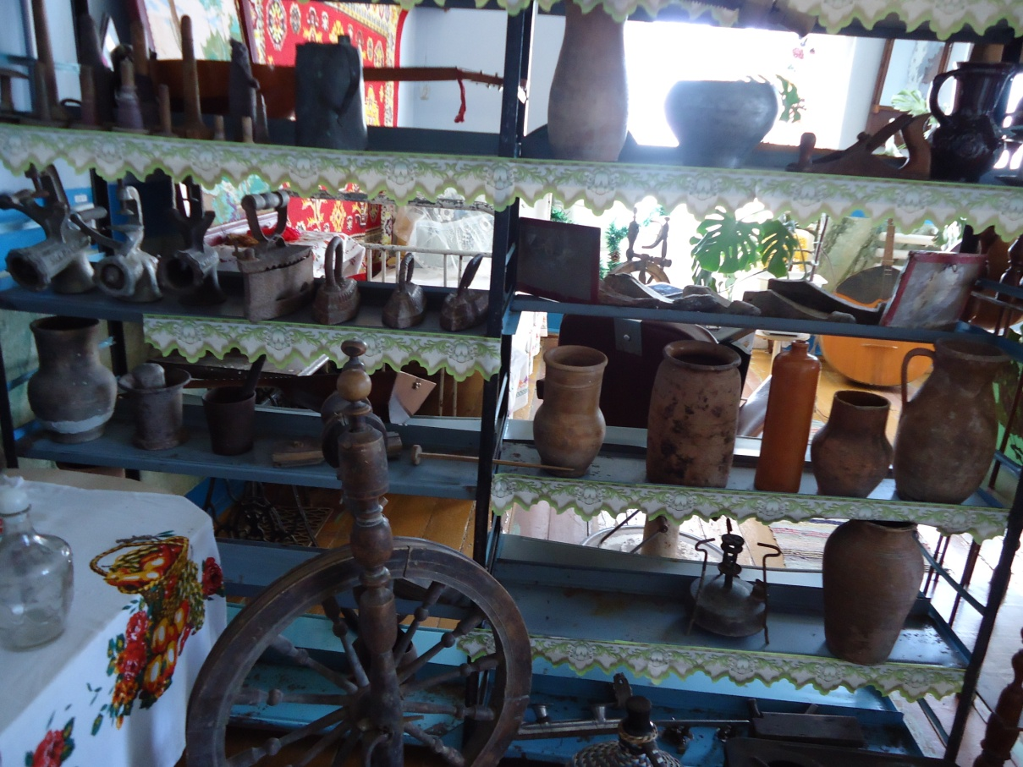

Предметы старинного быта

В 1909 году, в ходе проведения Столыпинской аграрной реформы священнику села Горбуновскому действовавшему от имени крестьян села Малокирсановки, удалось убедить владелицу экономии Лебедеву Е.В. продать землю крестьянам. Купля-продажа была совершена по 10 руб. за десятину наличными и по 10 рублей банковской ссудой, из расчета на 47 лет.
В 1914 года началась 1-я мировая война. Снова проводы запасных и новобранцев, горе и слезы, снова павшие, изувеченные, отравленные газом, военные налоги и недоимки, недоедание и голод…
В Малокирсановке гражданская война закончилась летом 1920 г. Как и везде, крестьяне использовали различные формы хозяйствования: индивидуальная, хуторское, коллективное. В 1925 году Малокирсановских жителей потрясло небывалое - по улицам урча двигателем, попыхивая дымком, проехал первый трактор. Первым трактористом на этой машине стал Семенченко Семен Логвинович. Большой радостью для Малокирсановки и ее жителей стали в 1920 году завершение и открытие начальной школы. Директором был назначен Дейнеко А.А.
Первым председателем колхоза стал Владимир Саванович, один из так называемых двадцатипятитысячников, организованных партией на организацию и становление колхозов.
К 1934 году колхоз разделили на два «Путь Ленина» и «7-й съезд Советов». В здании Сельского Совета работала отличная сельская библиотека. В 1937 году к 100- летию со дня гибели А.С. Пушкина в промтоварном магазине сельпо появился отдел книготорговли. В эти годы колхоз купил 2 автомобиля. В хозяйстве построили помещения для КРС, птицы, овец. Люди охотно трудились, радуясь богатеющему хозяйству.
В полдень 22 июня, в воскресенье, глава Советского Правительства В.М. Молотов сделал сообщение – фашистская Германия напала на Советский Союз. Десятки малокирсановцев в тот же день, на мобилизованных грузовых автомобилях колхозов и МТС, отправились в Райвоенкомат. Потянулись на элеватор обозы с плакатами –«Хлеб фронту!» Одновременно шла серьезная работа по созданию отрядов народного ополчения. В них зачислялись пожилые, подростки обоего пола – добровольцы. Организовывалось круглосуточное дежурство и наблюдения, охрана важных объектов от предполагаемых десантов противника. В августе из села потянулись на восток обозы, колонны, пешеходные группы - эвакуировались техника, животноводческое хозяйство. Получили документы, карты прогонов и проездов. Уходили отряды техники. Одновременно шла серьезная работа по созданию отрядов народного ополчения. В них зачислялись пожилые, подростки обоего пола – добровольцы.

Изучалось оружие, противогазы, умение владеть саперными инструментами, сигнализация, изучалось вооружение врага и профили их самолетов. Создавались сандружины. Организовывалось круглосуточное дежурство и наблюдения, охрана важных объектов от предполагаемых десантов противника.
Параллельно в фонд обороны собирались средства, комплектовались посылки воинам – защитникам Родины с зимними вещами…
Пошли дни и ночи, будни оккупации – их было в жизни Малокирсановки 686, точнее 685 дней (один день в феврале 1943 исключение – наши приходили). Каждый день полицаи выгоняли жителей села на принудительные работы: дорожные, уличные, полевые, окопные и много других. Стиснув зубы мужики, а женщины плача глядели, как в слякоть по грязи гнали немцы наших военных – разутых и раздетых, как расстреливали отстающих и пытающихся выйти из колоны, чтобы взять кусок хлеба…
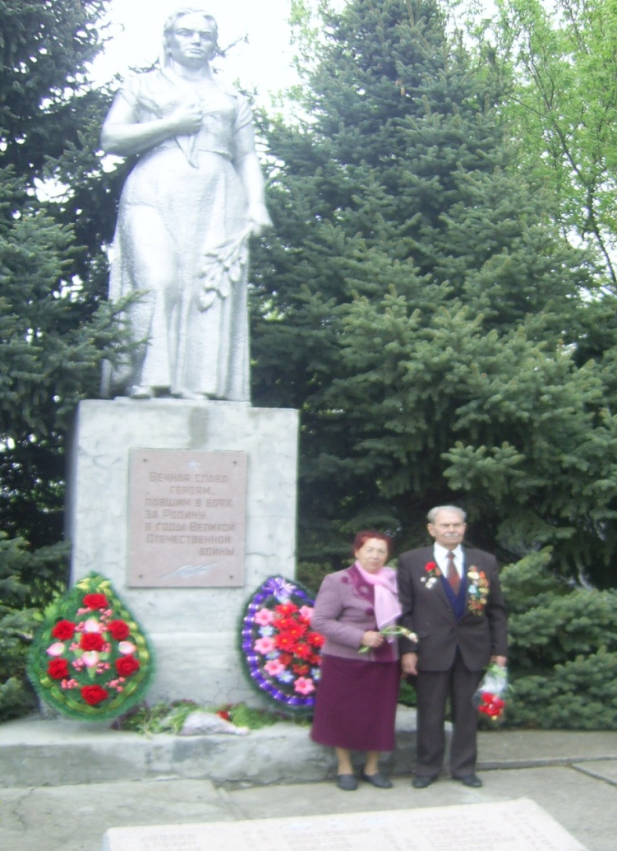
Пришел август 1943 года грохот и непрерывный гром орудий, снарядов и бомб. В бессильной злобе, озадаченные созданием «выжженной земли» фашисты организовали двойной налет массы бомбовозов на Малокирсановку. Пыль и дым до облаков от горящего села. Развороченные бомбами в воронках улицы, убитые солдаты и люди, трупы лошадей, порушенные повозки, техника. В развалинах здание больницы, кирпичная крошка вместо школы, нет сельсовета, конторы МТС. Более половины жилых домов селян разрушены – сгорели, многие без крыш – снесло. Ни от колхозов ни от МТС ничего не осталось. С горечью, слезами, печалью, с отчаянием возвращались жители Малокирсановки из окрестных оврагов, крутых берегов Мокрого Еланчика к своим пепелищам. Таков был день освобождения. Сразу приступили к очистке дорог, уборке трупов животных, заделке многочисленных воронок от бомб на дорогах, помогали военным саперам налаживать мост.

В 1944 году в Малокирсановку прилетела радостная весть – наши земляки Кутахов П.С. и Корниенко Н.И. стали Героями Советского Союза. Победа досталась страшной ценой. Из Малокирсановки ушли на фронт 298 человек, вернулись в свои дома 173 победителя. На мемориале Славы, в центре села 435 фамилий тех, кто защищал Родину, и тех, кто отдал свою жизнь, освобождая наше село.
Война продолжалась, а в селе полным ходом шли восстановительные работы. По мере возвращения из эвакуации, из госпиталей началась работа органов власти и в районе и в селе.
В уцелевшем доме Каплуновых открыли Сельский Совет (Белан И.Ф), рядом у проулка – почту (Грищенко С.П), телефон и телеграф. В Сельском же Совете разместили библиотеку, а в сарае «кинотеатр» для кинопередвижек. В восстановленных домах устроилось Сельпо, колхозная контора, чайная, продмаг, За восстановление МТС взялся инвалид войны Г. Дедов.
Брали на учет скот, инвентарь, остатки техники, под расписки брали зерно – кто сколько мог, а отдача с урожая и в селе и в окрестных хуторах.
К счастью, северное здание школы уцелело. Учитывались и комплектовались классы из подросших за два года детей, ведь во время оккупации их никто не учил. Учителя, выжившие на фронте и вернувшиеся из эвакуации, начали учебный процесс. Решился вопрос и с участковой больницей.
МТС из металлолома собрали один трактор, колхозники на собственных коровах распахали часть земли и засеяли озимыми. Вскоре с открытием железнодорожного движения, пошла помощь из восточных районов страны и государства в соответствии с Постановлением СНК и ЦК ВКП(б) – «О неотложных мерах по восстановлению хозяйства в районах, освожденных от немецкой оккупации» от 21 августа 1943 года.
На станцию Успенская, на склады организованной базы Райпотребсоюза, стали поступать товары, мебель, лесоматериалы, кровля, скобяные изделия, как для продажи, так и для распределения помощи. Из Успенки же пешком носили зерно для весеннего сева. Колхозники, носившие зерно, недоедали, дома у всех были голодные дети. Но никто не позарился на колхозное имущество. Получив из вагона 16 кг. зерна, носильщик столько же сдавал в колхозный амбар.
Почта доставляла посылки со всей страны с учебниками, бумагой, книгами для библиотек, больничными принадлежностями.

Регулярно стала выходить районная газета – «За зажиточную жизнь». Поступала в МТС, колхозам, школе, больнице, почте – зачитывалась до дыр, особенно вести с фронтов…
В школе после ухода второй смены учащихся, работали курсы трактористов из подростков старших классов, уволенных из Армии по ранениям. МТС предвидя поступления тракторов, комбайнов и на уже имеющиеся, готовил вторые смены, для комплектования тракторных бригад.
История села и колхоза продолжалась.
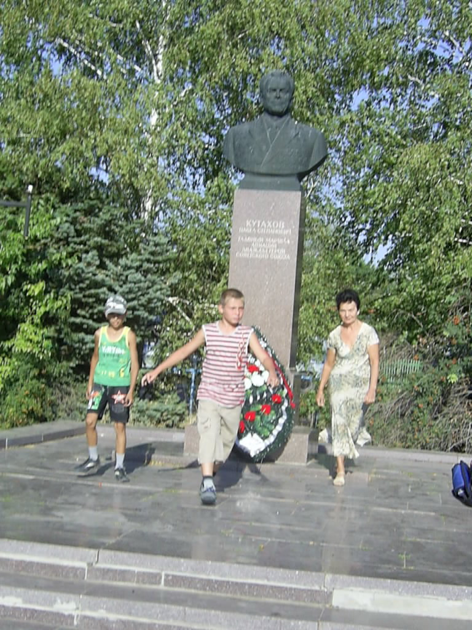
9 мая 1985 г. в комнате при Доме культуры открылась экспозиция созданного год назад музея боевой и трудовой славы. Для создания такого музея были все основания. В Малокирсановке родились четыре героя. Улицы, на которых они жили, названы их именами. Первая, центральная носит имя дважды Героя Советского Союза, Главного маршала авиации Павла Степановича Кутахова (его бюст — близ Дома культуры, у мемориала павшим воинам (фото). Другая — имени братьев Корниенко: Героя Советского Союза Николая Ильича и кавалера ордена Красной звезды лётчика Ивана Ильича. И третья — имени Василия Аникиенко, погибшего в Афганистане и награждённого орденом Красной звезды посмертно. Музей в селе основал Иван Георгиевич Сердюков. Родился он в 1931 г., служил подводником, работал в колхозе на комбайне, был бригадиром, агрономом, активистом партийной и комсомольской работы, инженером по технике безопасности. И собирал материалы по истории села...
В 2005 году малокирсановцы отпраздновали 200- летие села ярким красочным представлением. Приехало много гостей, родственники П.С.Кутахова, почетных жителей села наградили памятными подарками, почетным гостем был Герой Советского Союза Н.И.Корниенко. Театрализованное представление, парад техники и конницы казаков. Прогремел праздничный салют.

Малокирсановка даже и при беглом знакомстве оставляет светлое впечатление, а у способного тонко чувствовать — надолго, если не навсегда, занимает особый уголок в душе. И это — очень много.

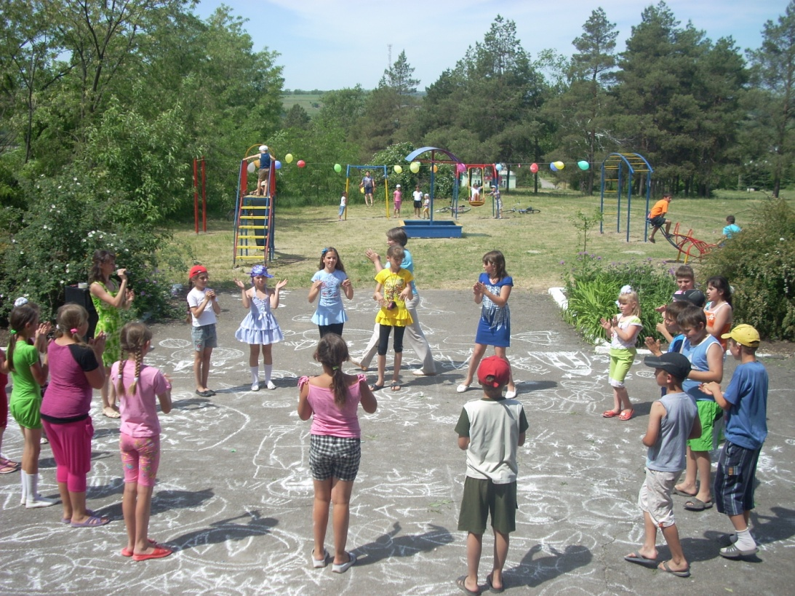
На оборудованной детской площадке всегда многолюдно

Коренева И.Н., Директор МУК «Малокирсановская СБ»
Литература: М.Н.Мальцев На мокром Еланчике. История села Малокирсановка

